30.01. Английский язык Тема: Структура и алгоритм написания доклада
Цель: активизация лексико-грамматических навыков по теме урока.
1. Ознакомление с структурой и алгоритмом написания доклада упр.1 стр.92
2. Написать в тетради план стр.92
3. Работа с учебником: читать и переводить образец упр. 3 стр. 93.
4. Письменно выписать из доклада слова – связки (вводные слова).
5. Домашнее задание: заполнить таблицу в прикрепленном фото
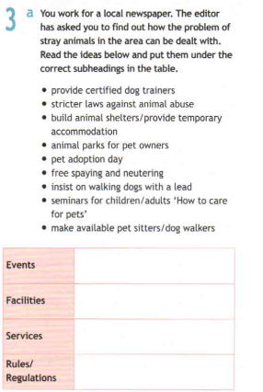

Работы присылать на почту svetlanalashina@mail.ru

